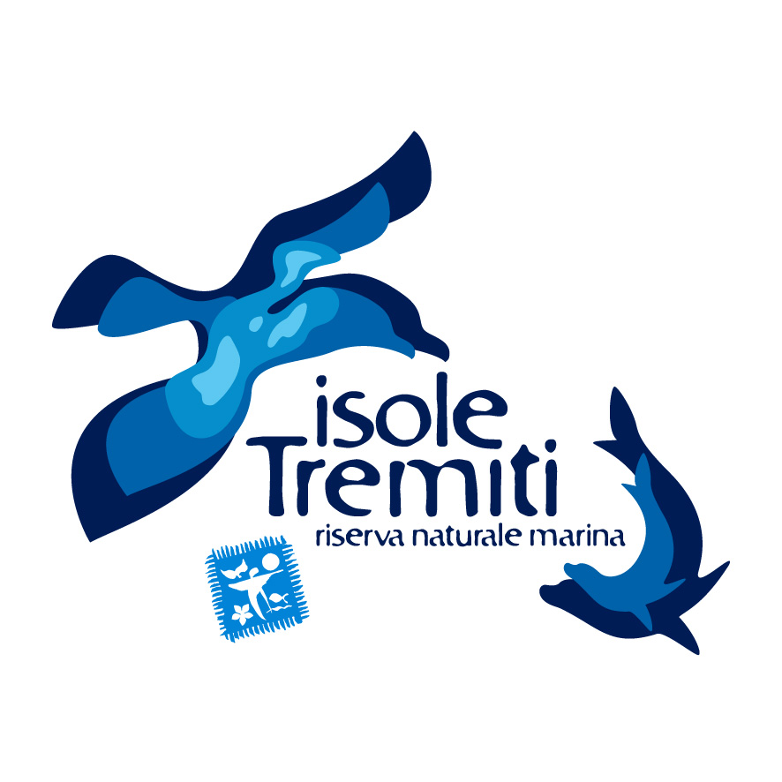



AVVISO PER L’AFFIDAMENTO DEL “SERVIZIO DI CERTIFICAZIONE DI SISTEMI DI GESTIONE AMBIENTALE IN CONFORMITÀ ALLO STANDARD INTERNAZIONALE UNI ISO 14001 E AL REGOLAMENTO EMAS III”, MEDIANTE OFFERTA ECONOMICAMENTE VANTAGGIOSA.

CIG assegnato: 2289453461.

QUESITI E RISPOSTE.

1 – Domanda.
Nell'articolo 1 "Oggetto, durata e importo del contratto" del bando non risulta specificato se gli oneri relativi alla sicurezza fissati in € 1.000,00 e non soggetti al ribasso sono compresi o esclusi dall'importo a base d'asta?
1 – Risposta.
L’importo a base d’asta è fissato in €. 24.000,00 come da artt. 1 e 4 dell’Avviso, così come meglio riportato in appresso.
Articolo 1 – Oggetto, durata e importo del contratto.
[…] L’importo a base d’asta è fissato in € 24.000,00, per complessivi anni tre, al netto dell’IVA, ed il servizio dovrà essere reso nell’arco del periodo specificato e per l’intera durata del contratto. Gli oneri relativi alla sicurezza sono fissati in €. 1.000,00, non soggetti a ribasso.
Articolo 4 – Modalità di partecipazione
[…] Il plico contrassegnato dalla lettera B) – “Offerta economica” – dovrà contenere al proprio interno, a pena di esclusione, l’offerta economica effettuata sull’importo a base d’asta, con esclusione degli oneri per la sicurezza, e dovrà indicare il prezzo complessivo che il soggetto proponente richiede per il servizio richiesto. L’offerta economica, espressa in cifre e lettere dovrà essere formulata come costo complessivo al netto dell’I.V.A.

2 – D.
Nel Mod. 2 "Dichiarazione", al punto 17 si fa riferimento alle abilitazioni previste dalla l. 46/90, possiamo indicare “non applicabile”?
2 - R.
Trattandosi di fattispecie non soggetta a quanto normato dalla L. 46/90, si può indicare "non applicabile" o anche non compilare affatto o sbarrarlo.

3 – D.
Il sito oggetto della certificazione è unico?
3 – R.
Si precisa che l'Ente Parco nazionale del Gargano è un ente pubblico non economico istituito con DPR 5/6/1995, quale ente gestore dell'area protetta Parco nazionale del Gargano, individuato ai sensi della L. 394/1991.
Esso ha una propria sede a Monte Sant'Angelo e a breve attiverà un'altra sede in Foresta Umbra. Inoltre, come dettagliato in Dichiarazione ambientale, l'Ente Parco ha attivato delle strutture, alcune gestite in proprio, altre concesse a terzi ed altre in attesa di essere concesse in gestione, presenti all'interno del Parco nazionale del Gargano.

4 – D.
Qual è il numero di addetti coinvolti?
Il numero di addetti dell'Ente Parco ammonta, ad oggi, a 24 unità.

5 – D.
È possibile avere in formato word i tre moduli da compilare?
5 – R.
I moduli da compilare sono presenti, in formato word, nella pagina di pubblicazione dell'Avviso raggiungibile all'indirizzo http://www.parcogargano.it/web/gargano/bandi-e-concorsi.

6 – D.
Non vedo/non ho trovato un modello specifico per la "offerta economica" con la possibilità di indicare gli importi. Potrebbe darmi per cortesia indicazioni in merito?
6 – R.
Non è previsto apposito modello per la presentazione dell'offerta economica, ad ogni modo occorrerà attenersi a quanto indicato all'art. 4 - Modalità di partecipazione dell'Avviso, in cui risulta chiara la modalità di presentazione e che qui di seguito si riporta:
Articolo 4 – Modalità di partecipazione
[...] Il plico contrassegnato dalla lettera B) – “Offerta economica” – dovrà contenere al proprio interno, a pena di esclusione, l’offerta economica effettuata sull’importo a base d’asta, con esclusione degli oneri per la sicurezza, e dovrà indicare il prezzo complessivo che il soggetto proponente richiede per il servizio richiesto. L’offerta economica, espressa in cifre e lettere dovrà essere formulata come costo complessivo al netto dell’I.V.A.

7 – D.
Quante delle strutture elencate nel par. 5.1 della Dichiarazione Ambientale (tabelle 4-5-6) sono gestite direttamente dalla Vs. Organizzazione (Ente Parco) e quante invece sono affidate in outsourcing?
7 – R.
Attualmente le strutture gestite direttamente dall'Ente Parco sono n. 3, quelle affidate in gestione a terzi sono n. 6; le restanti sono in fase di completamento e/o in attesa di affidamento in gestione.

8 – D.
Nell’avviso di gara all’art. 1 si parla di affidamento del servizio di certificazione 14001+EMAS per il triennio 2011-2013. L’affidamento prevede quindi di considerare la quotazione come fosse una prima certificazione?
8 - R.
Le scadenze cadono nell'anno 2012. L'Avviso prevede la durata, per le relative operazioni, per gli anni 2011 - 2012 - 2013.

9 – D.
Modello 2 busta A. La suddetta dichiarazione va riportata su carta intestata in toto o è possibile riportare su carta intestata solo alcuni punti che richiedono note aggiuntive (per es. punto 2b dati di tutti i consiglieri..”);
9 – R.
È possibile scaricare la modulistica in formato word dal sito dell'Ente Parco, accedendo all'indirizzo http://www.parcogargano.it/web/gargano/bandi-e-concorsi.

10 – D.
Relativamente ai doc. da allegare (pag. 10 del modello 2 busta A), la dichiarazione sostitutiva dei legali rappresentanti può essere emessa in forma libera o è necessario un form specifico?
10 - R.
Non è stato previsto un form specifico. Ad ogni modo è necessario che la dichiarazione sia conforme a quanto previsto in tema di autodichiarazione dalla normativa vigente.

11 – D.
Quali sono i dati dell’amministrazione in merito agli addetti?
11 – R.
Addetti (n°) | 24
Dirigenti (n°) | 1
Impiegati (n°) | 24
Operai (n°) | 0 (ZERO)
Turni di lavoro (n°) | 1 (UNO)

12 – D.
Quali sono le attività, i prodotti e/o servizi dell’Organizzazione?
12 – R.
Trattasi di Ente Pubblico non economico, denominato Ente Parco nazionale del Gargano (istituito con DPR del 5/6/1995) gestore dell’omonima area protetta nazionale (L. 394/1991) e della Riserva naturale marina Isole Tremiti (istituita con D.I. 14/7/1989). Le finalità istitutive sono riportate nei provvedimenti citati sopra, nonché nelle modifiche e integrazioni, come da normativa sopraggiunta.

13 – D.
Qual è il fatturato approssimativo dell’ultimo anno?
13 – R.
Il Fatturato non è significativo in quanto trattasi di Ente pubblico non economico.

14 – D.
Quali sono le certificazioni che l’Organizzazione possiede?
14 – R.
L’Organizzazione possiede le seguenti certificazioni: EMAS e ISO 14001, i cui dettagli sono di seguito riportati:

Certificazione UNI EN ISO 14001:2004:
 | Ragione sociale  Norma  Certificato | Data Rilascio  Unita' - Indirizzo  Scopo | Organismo di Certificazione  Settore
Ente Parco del Gargano |  | 11/11/2009 | Det Norske Veritas Italia S.r.l.  Sett.EA: 36-39
UNI EN ISO 14001:2004 |  | - Via Sant'Antonio Abate, 121 71037 MONTE SAN'ANGELO (FG) - PUGLIA
65414-2009-AE-ITA-SINCERT |  | Gestione sostenibile del Parco in termini di tutela e valorizzazione dei beni ambientali, storico-culturali ed archeologici e ottimizzazione della loro fruizione; valorizzazione del patrimonio agro-silvo-pastorale e delle produzioni tipiche, e promozione di modalità di sviluppo compatibili
[Fonte: ACCREDIA]

Certificazione EMAS:
Organizzazione | Numero di Registrazione |  | Verificatore
Ente Parco Nazionale del Gargano | IT-000617 |  | Det Norske Veritas Italia srl  (IT-V-0003)
  Numero registrazione
  IT-000617
  Data prima registrazione | Scadenza certificato
  21/03/2007 | 03/11/2012
Codici NACE
91.04

[Fonte: ISPRA]

15 – D.
L'Organizzazione ha utilizzato soggetti esterni per la creazione e l’implementazione del sistema di gestione ambientale?.
15 – R.
Sì.

16 – D.
Da quanti anni vengono applicati criteri di Gestione Ambientale?
16 – R.
Da 5 anni.

16 – D.
L'Organizzazione dispone di propri laboratori per i controlli Ambientali?
16 – R.
No, l’Organizzazione non ne possiede.

17 – D.
In merito al punto 26 del Modello 2 ci viene richiesto di dichiarare di "essere a conoscenza e di accettare che l’Ente Parco Nazionale del Gargano potrà effettuare – anche avvalendosi di Organismi di Ispezione accreditati secondo le norme EN 45004 – apposite verifiche ispettive;", tale punto è applicabile?
17 – R.
Tale dispositivo è posto in forma condizionale e nella volontà dell’Ente Parco:“potrà effettuare”. Pertanto, laddove esso vada a rappresentare una duplicazione di controlli cui è già sottoposto il soggetto affidatario del servizio, l’Ente farà le proprie valutazioni, anche in considerazione della ragionevolezza e dell’economicità di eventuali esigenze di affidabilità.

18 – D.
È possibile avere copia della Dichiarazione ambientale e del certificato EMAS?
18 – R.
Si allega DA_2010 e certificato EMAS in corso.

